Cookies aux spéculoos et pépites de chocolat

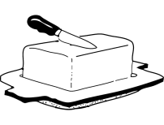
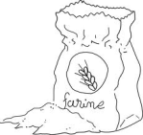
Il te faut :
150 g de farine 100 g de beurre
1 cuillère à café de levure 1 œuf
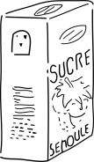
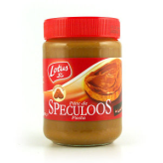
100 g de pâte de spéculoos 50 g de sucre
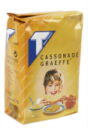
60g de cassonade 100 g de pépites de chocolat

Réalisation :
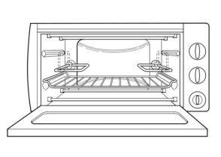
- Préchauffer le four à 180°.
- Mélanger le beurre avec les sucres/
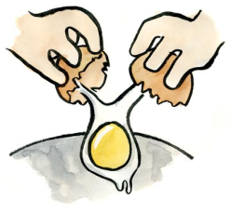
- Ajouter l’œuf.
- Ajouter la pâte au spéculoos.

- Ajouter ensuite la farine, la levure et les pépites de chocolat.

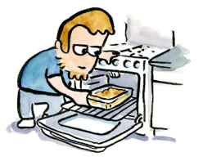
- Déposer des petits tas sur la plaque du four couverte d’une feuille de papier sulfurisé et enfourner 15 minutes.

BON APPETIT !!!

